XY699 Scheda creata il 20 giugno 2024

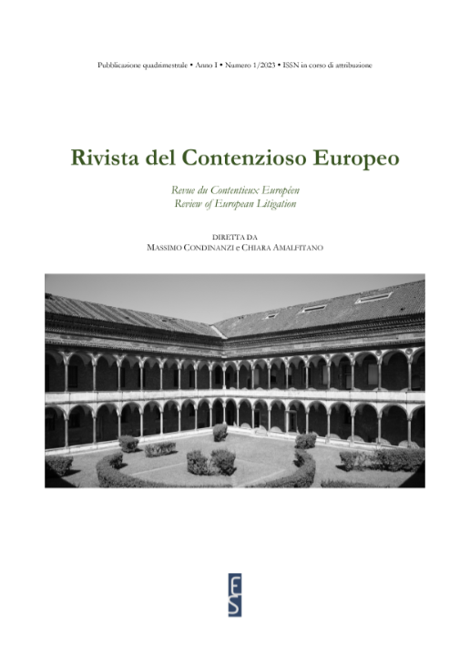
Descrizione bibliografica
*Rivista del contenzioso europeo. - Anno 1, n. 1/2 (2023)- . - Napoli : Editoriale scientifica, 2023- . - volumi ; 24 cm. ((Quadrimestrale. - Diretta da Massimo Condinazzi e Chiara Amalfitano. - Disponibile anche online. - ISSN 3034-8455. - CFI1127307
Titoli paralleli: *Revue du contentieux européen; *Review of European litigation
Soggetto: Controversie - Regolamenti comunitari – Periodici
Classe: D347.240905

Volumi disponibili in rete 1(2023)-

Informazioni storico-bibliografiche

Presentazione
La nuova Rivista giuridica che ci apprestiamo a dirigere è, in qualche modo, l’esito (certo provvisorio e quindi forse una – meno pretenziosa – conseguenza) di anni di attenzione a quell’aspetto del diritto dell’Unione europea che è rappresentato dal suo sviluppo giudiziario o giurisdizionale, per tale intendendosi certo il ruolo e l’opera dei giudici dell’Unione europea, nelle sue due articolazioni, ma anche, più in generale, il confronto fra le corti (nazionali ed europee) e la loro attività che, a vario titolo, contribuiscono all’evoluzione e all’equilibrio del sistema nel suo complesso.
Come talvolta accade, il nostro impegno in questa ricerca ha “contagiato” studiosi più giovani, che ne hanno sapientemente esplorato altri rivoli, più “attuali” o, semplicemente, meno percorsi. Si è così formato un gruppo, principalmente nella Facoltà di Giurisprudenza dell’Università degli Studi di Milano, che, inevitabilmente, ha da tempo consolidato stabili e fruttuose relazioni di ricerca e di scambio scientifici con chi pratica il diritto dell’Unione dall’interno degli organi giudiziari europei ovvero di fronte agli stessi.
Le riflessioni condivise hanno condotto a lavori scientifici collettanei (ci sia consentito citare, per tutti, il Commentario del 2017 su Le regole del processo dinanzi al giudice dell’Unione europea, curato insieme con Paolo Iannuccelli e edito, anche in quel caso, da Editoriale Scientifica), a ricerche dottorali e a convegni sui momenti di evoluzione della tutela giurisdizionale nell’Unione europea. Non sono mancate le opportunità di scambio con Colleghi di altre università, italiane e straniere con analoghe sensibilità scientifiche.
Questo destrutturato, ma solido, network di pensiero e di studio trova oggi una nuova e più stabile modalità espressiva: si è deciso di imboccare il sentiero, in verità assai tradizionale, della rivista, per garantire un veicolo e assicurare diffusione alle novità, alle indagini e alle riflessioni, che la tutela giurisdizionale nell’ordinamento dell’Unione offre e stimola a chi, di quell’ordinamento, osserva le evoluzioni, cercando di coglierne le linee di tendenza, con approccio informativo, ma anche critico e di sistematizzazione.
La Rivista del Contenzioso Europeo / Revue du Contentieux Européen / Review of European Litigation sarà, dunque, una pubblicazione elettronica a vocazione “processuale” o “contenziosa”, per tale intendendosi non soltanto lo studio delle regole del processo davanti al giudice dell’UE e dei mezzi di tutela che in quel processo trovano realizzazione, ma, più in generale, il confronto giudiziario in senso lato, come mezzo di sviluppo del sistema di integrazione europea. Ne deriva, quindi, che la Rivista presterà attenzione anche al tema dei rapporti tra giudice nazionale e giudice europeo, al ruolo del giudice nazionale quale giudice europeo, all’evoluzione dei rapporti tra ordinamenti che avviene essenzialmente, per non dire esclusivamente, per via di confronto contenzioso, al punto da essere ormai una materia quasi “naturalmente” sottratta all’intervento normativo.
La specialità della Rivista riteniamo ne costituisca un punto di forza, anche per la sua unicità nel panorama dei periodici scientifici italiani, ma – con un minimo di azzardo – anche stranieri. Siamo ovviamente consapevoli che questa stessa caratteristica ne rappresenterà un limite, in termini di diffusione e di “pubblico”, essendo la dimensione giurisdizionale dell’integrazione europea un fenomeno certo noto e, per molti versi, ampiamente scontato, eppure destinato a rimanere una “nicchia” degli studi giuridici di diritto dell’Unione europea. Avvertiti di tale tensione, non intendiamo però rinunciare al prospettato approccio specialistico, pur disponibili a dare spazio ad interessi scientifici anche per la parte materiale del diritto dell’Unione europea e quindi per le politiche che ne segnano l’impatto negli ordinamenti e nelle strutture giuridiche, ma anche economico-sociali, nazionali, a condizione che gli istituti e le norme pertinenti divengano oggetto di attenzione per effetto (o nell’ambito) di scelte giudiziarie che concorrono all’evoluzione della politica del diritto da parte dei giudici dell’Unione.
Per offrire uno strumento di auspicata completezza con riferimento alle indagini sul contenzioso dell’Unione, abbiamo scelto una sistematica editoriale alquanto articolata, facendo seguire a una parte generale, che accoglierà contributi di maggior respiro, una parte speciale, declinata in una serie di rubriche a contenuto eminentemente, ma non esclusivamente, giurisprudenziale, specificamente connotate ratione materiae su argomenti che riteniamo rilevanti nella prospettiva che ci siamo assegnati. Avremo quindi rubriche dedicate al contenzioso UE nei rinvii pregiudiziali, al contenzioso nei ricorsi diretti, a quello generato dai pourvois, alla tutela cautelare, alle procedure di infrazione, ai rapporti tra corti supreme dei sistemi nazionali ed europeo, al (nuovo) contenzioso delle commissioni di ricorso delle agenzie, alla “vita” giudiziaria della Carta dei diritti fondamentali dell’Unione europea, alle novità normative pertinenti.
L’ambizione è quella di divenire un riferimento per tutti coloro che intendano occuparsi di questa area del diritto dell’Unione. Per tale ragione, la Rivista, oltre alla qualità degli interventi e al rigore scientifico, mira a garantire anche il costante aggiornamento nel contesto di una fascicolazione dei contributi quadrimestrale, ferma restando l’immediata pubblicazione dei contributi online e una pubblicazione cartacea annuale.
All’interno della Rivista confluiscono, infine, tre banche dati già autonomamente sviluppate e dedicate al private enforcement del diritto antitrust, al follow-up delle pronunce pregiudiziali e al contenzioso generato dalle commissioni di ricorso delle Agenzie dell’Unione europea, del resto perfettamente coerenti con l’ispirazione della Rivista. Le banche dati, per le quali i direttori esprimono gratitudine, rispettivamente, al prof. Jacopo Alberti e al dott. Filippo Croci, alla prof.ssa Ilaria Anrò e alla dr.ssa Camilla Burelli e ancora al prof. Jacopo Alberti, rappresenteranno un significativo valore aggiunto della Rivista, sia sotto il profilo della ricerca scientifica, sia sotto il profilo pratico-professionale.
La vocazione plurilingue si tradurrà, in sostanza, nella disponibilità della Rivista ad accettare contributi anche in inglese e in francese, del resto in coerenza con la presenza nel comitato scientifico di importanti Colleghi di altri Stati membri.
Non resta che consegnare, con un po’ di emozione, questa novità editoriale alla bontà (e alle esigenze) dei Lettori, ringraziando gli amici e colleghi, milanesi e non, che hanno aderito con entusiasmo e impegno, e tutti coloro che vorranno, d’ora in poi, contribuire al successo dell’iniziativa con i loro lavori. Come soleva scrivere un indimenticabile Maestro, gli errori (e gli orrori) che in questa iniziativa doveste riscontrare, sono e saranno, naturalmente, solo nostri.
Massimo Condinanzi, Chiara Amalfitano https://europeanlitigation.eu/presentazione/.

